Symbole graficzne podzespołów systemu komputerowego
Nazwa | Symbol | Zastosowanie | Wersje | Kolor | Zdjęcie | Rodzaj złącza
Port  (magistrala)  USB  (Universal  Serial Bus) | 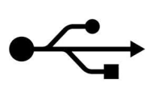 | klawiatury, myszy, kamery internetowe, skanery, drukarki, modemy, pamięci masowe, aparaty cyfrowe, telefony komórkowe, urządzenia audio-wideo, łączenie dwóch komputerów za pomocą kabla PC-USB-PC | Typ A  Typ B  Typ C  Mikro USB  Mini USB  USB 1.0: do 1,5 MB/s USB 1.1: do 1,5 MB/s  USB 2.0: do 60 MB/s  USB 3.0: do 625 MB/s  USB 3.1: do 1,25 GB/s  USB 3.2 do 2,5 GB/s | Nieokreślony  USB 3.0 -niebieski | 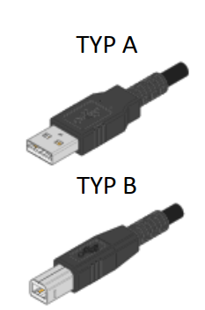  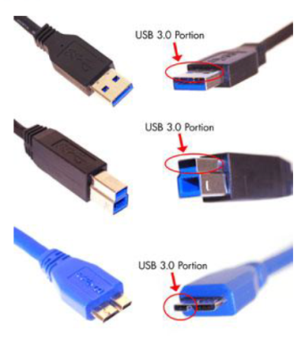 | Szeregowa
Port FireWire
(IEEE 1394)

PS/2

Port
LPT (IEEE
1284

Port
COM (RS
232)

Złącze
sieciowe RJ-
45

Gniazdo D
SUB

Gniazdo
HDMI

Gniazdo
DisplayPort

Gniazdo DVI i jego odmiany

Wyjście
stereo karty
dźwiękowej

Wejście
liniowe karty
dźwiękowej

Wejście
mikrofonowe
karty
dźwiękowej

Złącze
podczerwieni

Gameport

Złącze
modemu RJ -
11

Złącze S
Video

Złącze SPDIF

Bluetooth

